COĞRAFYA DERSİ 11. SINIF 1. DÖNEM 2. YAZILI SORULARI (9)

… – … EĞİTİM VE ÖĞRETİM YILI ………..……………..… OKULU 11/… SINIFI
COĞRAFYA DERSİ 1. DÖNEM 2. YAZILISI

Tarih: …/…/……
ADI SOYADI:………………………… NU:………….. PUAN:………

1) Aşağıdaki haritada ilk medeniyet merkezlerinin kurulduğu alanlar koyu renk ile gösterilmiştir. Bu alanların ortak özellikleri nelerdir? ( 3 x 3 = 9 puan)
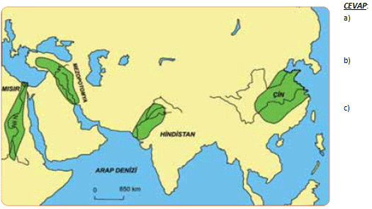

2) Aşağıda verilen tablodaki bilgileri şehirlerin özelliklerini dikkate alarak doldurunuz ( 5 x 3 = 15 puan)
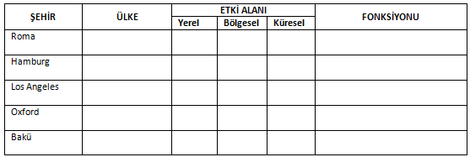

3) Üretim, tüketim ve dağıtım faaliyetlerine etki eden doğal faktörler hangileridir? ( 10 puan)
CEVAP:

4) İnsanların gelir düzeyi ve teknolojik gelişme faktörleri, tüketim faaliyetleri üzerinde ne gibi etkiler yapar? Kısaca açıklayınız. ( 5 +5 =10 puan)
CEVAP:

5) Aşağıdaki tabloda verilen boşlukları birer cümle ile doldurunuz ( 8 x 2 = 16 puan)
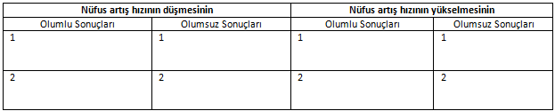

6) Çin ve Fransa günümüzde ne tür nüfus politikası uygulamaktadır? Bu politikaların gerekçesi nedir? ( 5 + 5 = 10 puan)

Çin’in uyguladığı politika:
……………………………………………………………

Bu politikanın gerekçesi:
……………………………………………………………………………………….

Fransa’nın uyguladığı politika:
…………………………………………

Bu politikanın gerekçesi:
……………………………………………………………………………………….

7) Aşağıda bazı doğal kaynaklar verilmiştir. Bu doğal kaynakların oluşumu ve kullanım alanlarının neler olduğunu birer cümle ile yazınız. ( 5 x 3 = 15 puan)
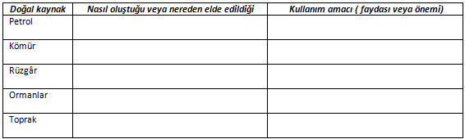

8) Aşağıdaki cümlelerin doğru ya da yanlış olduklarını belirtiniz. ( 5 x 1 = 5 puan)

a) Günümüzde limanlara yakın alanlarda metal sanayisi gelişmiştir. ( ………)

b) Tüketimin azalması üretimin de azalmasına sebep olmaktadır. ( ………)

c) Bir bölgede sanayi tesislerinin faaliyete geçmesi öncelikle dağıtımla ilgilidir( ………)

d) ABD kömür (bilgi yelpazesi.net) yatakları bakımından çok fakir bir ülkedir. ( ………)

e) Doğal kaynaklar bakımından fakir olan ülkeler gelişemez( ………)

9) Aşağıdaki cümlelerde boş bırakılan yerleri uygun kavramlar ile doldurunuz. ( 5 x 2 = 10 puan)

a) Mal ve hizmetlerin sağlanmasına …………………………………. denir.

b) New York önemli bir ticaret merkezi olduğu için etki alanı ………………………………… dir.

c) Nüfusun çok kısa bir zamanda hızlı artış göstermesine…………………………………. denir.

d) Ekosistemde enerji aktarımı ………………….. yoluyla gerçekleştirilir.

e) Dünyada ilk şehirlerin ortaya çıkmasını sağlayan temel faktör………………………. faaliyetleri olmuştur.

Başarılar Dilerim…

